**UNIVERSIDADE PAULISTA**

**AMANDA DUARTE MORAES**

**BEATRIZ PEREIRA CAMPOS**

**CAROLINE FERNANDES AGUIAR SIMIÃO**

**GABRIEL DAMACENO NUNES**

**GABRIELLA SOUZA DE ARAÚJO**

**Calculadora de Carbono:**

**Uma ferramenta para Neutralidade Climática**

**SÃO PAULO**

**2024**

**UNIVERSIDADE PAULISTA**

**AMANDA DUARTE MORAES**

**BEATRIZ PEREIRA CAMPOS**

**CAROLINE FERNANDES AGUIAR SIMIÃO**

**GABRIEL DAMACENO NUNES**

**GABRIELLA SOUZA DE ARAÚJO**

**Calculadora de Carbono**

**Uma ferramenta Neutralidade Climática para**

Atividade Prática Supervisionada apresentada como parte dos requisitos para o curso de Ciência da Computação da Universidade Paulista. Orientador: Prof. André.

**SÃO PAULO**

**2024**

**RESUMO**

O presente trabalho aborda o desenvolvimento de uma calculadora de carbono, uma ferramenta que visa facilitar o cálculo e a compensação das emissões de gases de efeito estufa, contribuindo, assim, para a neutralidade climática.

Nesse contexto, buscamos viabilizar este projeto devido à crescente preocupação com as mudanças climáticas e à necessidade de promover a neutralidade de carbono, o que tem gerado uma demanda crescente por ferramentas capazes de quantificar e compensar essas emissões, a fim de remover, reduzir e recompensar tais impactos.

Por meio de uma interface intuitiva, os usuários podem inserir dados relacionados ao seu consumo de energia, transporte e outras atividades cotidianas. Desse modo, com base nessas informações, o programa calcula as emissões associadas a essas atividades, utilizando dados atualizados sobre fatores de emissão.

Além disso, a calculadora permite que os usuários compreendam melhor seu impacto ambiental, oferecendo, dessa forma, opções de compensação por meio de projetos de reflorestamento. Portanto, este estudo enfatiza a importância da conscientização e da educação ambiental, propondo uma solução acessível e prática para indivíduos que buscam mitigar suas emissões de carbono.

**Palavras-chave:** Carbono, emissões, neutralidade, compensação.

**ABSTRACT**

This paper addresses the development of a carbon calculator, a tool aimed at facilitating the calculation and compensation of greenhouse gas emissions, thereby contributing to climate neutrality. In this context, we seek to make this project viable due to the growing concern over climate change and the need to promote carbon neutrality, which has generated an increasing demand for tools capable of quantifying and compensating for these emissions, in order to remove, reduce, and reward such impacts.

Through an intuitive interface, users can input data related to their energy consumption, transportation, and other daily activities. Based on this information, the program calculates the emissions associated with these activities, using updated data on emission factors. Additionally, the calculator allows users to better understand their environmental impact, thereby offering options for compensation through reforestation projects. Therefore, this study emphasizes the importance of awareness and environmental education, proposing an accessible and practical solution for individuals seeking to mitigate their carbon emissions.

**Keywords:** Carbon, emissions, neutrality, compensation.

**SÚMARIO**

**1 INTRODUÇÃO13**

**2 OBJETIVOS14**

2.1 Justificativa14

**3 FUNDAMENTAÇÃO TEORICA15**

3.1 O que é o Carbono? Definição e Suas Formas (CO₂, CH₄15

3.2 Malefícios do Carbono para a Atmosfera16

3.3. Efeitos dos Gases do Efeito Estufa na Mudança Climática e Saúde Pública17

3.5. Como a Calculadora Ajuda na Conscientização e na Tomada de Decisões Sustentáveis19

3.6. Benefícios da Utilização da Calculadora de Carbono 19

3.6.1. Vantagens para Indivíduos, Empresas e Comunidades 20

**4 METODOLOGIA22**

4.1 Projeto do programa 24

4.1.1 Funcionalidades da calculadora de carbono26

4.1.2 Tipos de dados que a calculadora deve receber 26

4.1.3 Fórmulas e cálculos27

4.1.3.1 Cálculo para eletricidade27

4.1.3.2 Cálculo para gás28

4.1.3.3 Cálculo para transporte29

4.1.3.4 Cálculo para transporte aéreo 29

4.1.3.5 Cálculo para resíduos 30

4.1.3.6 Cálculo para carne bovina30

4.1.3.7 Cálculo para créditos de carbono31

4.1.3.8 Compensação de emissões31

**5 DESENVOLVIMENTO DA APLICAÇÃO33**

5.1 Desenvolvimento de software em Pyhton33

5.2 Bibliotecas e ferramentas utilizadas33

**6 PROJETO DO PROGRAMA34**

6.1 Funcionalidades da calculadora de carbono34

6.2 Tipos de dados que a calculadora deve receber 34

6.3 Cálculo da pegada de carbono e compensação 34

**7 CÓDIGO E IMPLEMENTAÇÃO 35**

**8 APRESENTAÇÃO DO PROGRAMA EM FUNCIONAMENTO 41**

**9 ESTUDO DE CASO 44**

9.1 Exemplo de calculadoras já existentes44

**10 RESULTADOS 49**

10.1 Redução de Emissões de Carbono e Implementação de Medidas Sustentáveis49

10.2 Conscientização e educação ambiental49

10.3 Créditos de carbono49

10.4 Quantidade de árvores a serem plantadas 49

**11 IMPACTO E RELEVÂNCIA 50**

**12 CONCLUSÃO 51**

**13 REFERÊNCIAS 52**

# INTRODUÇÃO

Com o crescimento acelerado populacional e a demanda do consumo, cresceu conjunto a necessidade de equilibrar a produção com a sustentabilidade e manutenção da qualidade de vida por meio de ações ecológicas por conta das graves Mudanças Climáticas e impactos ambientais cada vez maiores.

Um dos principais agentes das mudanças é o dióxido de carbono (CO²) também conhecido como gás carbônico, é um gás natural presente na atmosfera que contribui para o meio ambiente harmonicamente, tendo um papel importante na fotossíntese por exemplo. Todavia, seu impacto negativo se vem da alta concentração, gerado por inúmeras ações humanas. Ainda em 2022, foram emitidos 40,6 bilhões de toneladas de CO² no mundo, sendo 2,3 bilhões emitidas pelo Brasil.

Pensando em combater o crescimento da emissão de CO², foi criado em Kyoto, Toquio, na 3° Conferência das Partes das Nações Unidas 1997, foi o primeiro tratado internacional criado para controle da emissão dos gases estufa na atmosfera. O crédito de carbono é uma das várias formas que veio ganhando força com o passar dos anos, tendo se tornado um mercado promissor, movimentando 1 bilhão de dólares em 2024 e tendo previsão do seu crescimento de mais de 300 bilhões até 2050.

Considerando o futuro promissor do mercado do Crédito de Carbono e a preocupação com o nosso bem-estar global futuro, podemos calcular através da calculadora quanto geramos em média CO² e como compensar com o uso do crédito de carbono.

# Objetivos

Desenvolver uma calculadora de carbono (CO₂) destinada a indivíduos, com a finalidade de facilitar a medição e neutralização das emissões de gases de efeito estufa (GEE) decorrentes de suas atividades cotidianas. Nesse sentido, a ferramenta visa ser uma solução simplificada e inteligente, promovendo a conscientização e a adoção de ações eficazes para a redução do impacto ambiental e a promoção da neutralidade climática.

## 2.1 Justificativa

Desde a metade do século XX, com a intensificação do processo de industrialização, as preocupações com o aquecimento global aumentaram, exigindo a adoção de medidas para mitigar os grandes impactos, principalmente relacionados ao aumento dos gases de efeito estufa (GEE), como o dióxido de carbono (CO₂), resultantes das atividades humanas.

Nesse contexto, o Protocolo de Quioto, assinado em 1997, surge como uma solução para as tomadas de decisões que buscam reduzir esses impactos, pois estabelece metas e acordos que abordam a diminuição desses efeitos. No Brasil, por exemplo, dados apontam que 75% das emissões são causadas pelo desmatamento, o que contribui para o atual cenário de mudanças climáticas (SEEG, 2022).

Dessa forma, a criação de uma calculadora de carbono torna-se fundamental, pois permite que indivíduos, empresas e governos quantifiquem suas emissões de GEE e adotem práticas mais sustentáveis, contribuindo assim para o cumprimento das metas estabelecidas e para a luta contra o aquecimento global.

# Fundamentção teorica

## 3.1 O que é o Carbono? Definição e Suas Formas (CO₂, CH₄)

O carbono, elemento químico de suma importância para a existência da vida, é simbolizado pela letra "C" na tabela periódica. Com um número atômico de 6, constitui a fundação da química orgânica, estabelecendo ligações covalentes com diversos elementos, possibilitando assim a formação de uma vasta gama de compostos essenciais. A versatilidade do carbono é de importância crucial para a edificação de moléculas biológicas, como proteínas, lipídios, carboidratos e ácidos nucleicos, que compõem a estrutura da vida.

Na natureza, o carbono se apresenta principalmente em duas formas gasosas: o dióxido de carbono (CO₂) e o metano (CH₄). O CO₂, um gás incolor e inodoro, é gerado pela respiração dos seres vivos e pela combustão de materiais orgânicos. Este gás é imprescindível para o processo de fotossíntese, pelo qual as plantas convertem a energia solar em energia química. Contudo, sua concentração atmosférica tem aumentado de forma significativa em decorrência da queima de combustíveis fósseis e do desmatamento, resultando em consequências climáticas severas. O relatório do IPCC (2021) ressalta que os níveis de CO₂ na atmosfera atingiram patamares recordes, contribuindo para o fenômeno do aquecimento global.

Figura x – Imagem CO2 no céu

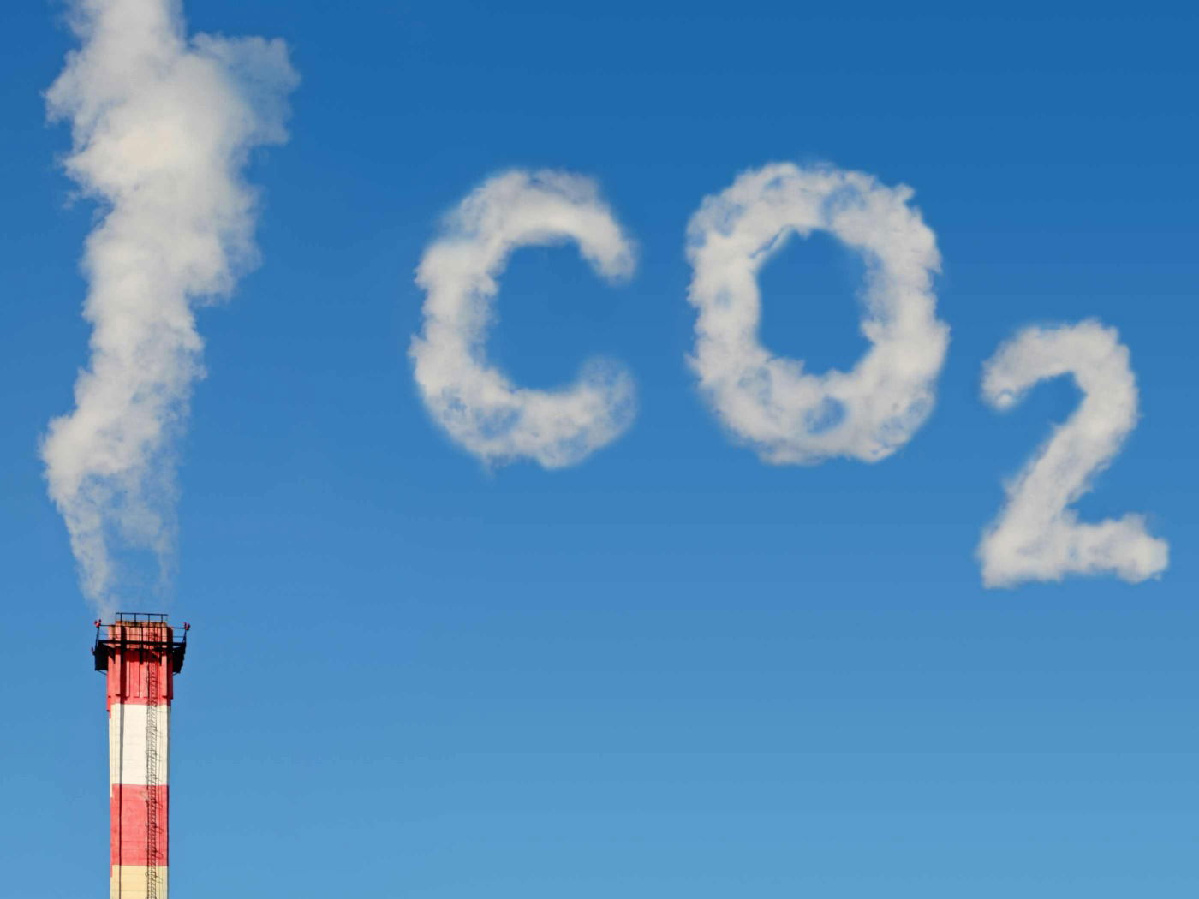

Figura x – Significados (2024)

Por sua vez, o metano é um gás com um potencial de aquecimento global 25 vezes superior ao do CO₂ em um intervalo de 100 anos. Estudos, como os de Levin et al. (2019), identificaram que o metano é gerado majoritariamente em atividades agrícolas, como a digestão de ruminantes e a decomposição de resíduos orgânicos em aterros sanitários. Levin e seus colegas realizaram uma revisão abrangente que analisou as fontes e os impactos das emissões de metano, enfatizando a necessidade de estratégias para capturar e utilizar esse gás com o intuito de mitigar suas emissões e explorar seu potencial como biocombustível.

Essas formas de carbono estão interconectadas em um ciclo natural conhecido como ciclo do carbono, que regula as trocas entre a atmosfera, os oceanos e a biosfera. A compreensão desse ciclo é vital para abordar as causas e consequências das emissões de carbono na atmosfera. A interferência humana nesse ciclo, especialmente por meio de práticas como o desmatamento e a industrialização, tem causado desequilíbrios que resultam em alterações climáticas significativas.

**3.2** Malefícios do Carbono para a Atmosfera

Os problemas causados pelo carbono, especialmente na forma de gases de efeito estufa, são bem documentados e afetam o meio ambiente de maneiras preocupantes. Um dos efeitos mais significativos é o aumento da temperatura global. As emissões de CO₂ e CH₄ têm levado ao aquecimento global, resultando em um aumento médio de cerca de 1,1°C desde a era pré-industrial. O IPCC (2021) afirma que esse aumento de temperatura está ligado a vários eventos climáticos extremos, como secas, inundações e furacões.

Essas mudanças têm um impacto direto na agricultura e na segurança alimentar. A pesquisa realizada por Lobell et al. (2011) analisou dados climáticos e de produção agrícola desde 1980 e descobriu que o aumento das temperaturas está relacionado a reduções na produtividade de culturas como trigo e milho em várias partes do mundo. Se as tendências atuais continuarem, a produção global de alimentos poderá ser severamente afetada, piorando a crise alimentar.

Outro impacto importante é a acidificação dos oceanos, causada pela absorção de CO₂. Quando o CO₂ se dissolve, forma ácido carbônico, que diminui o pH das águas oceânicas. O estudo de Hoegh-Guldberg et al. (2014) investiga como a acidificação afeta os ecossistemas marinhos, mostrando que organismos como corais e moluscos são muito vulneráveis, pois precisam de carbonato de cálcio para suas conchas e esqueletos. Isso coloca em risco a biodiversidade marinha e a pesca, afetando a vida de milhões de pessoas.

Além disso, a poluição do ar causada pela queima de combustíveis fósseis está diretamente ligada a problemas de saúde. A pesquisa da Organização Mundial da Saúde (2018) revela que a poluição do ar causa cerca de 7 milhões de mortes prematuras por ano, afetando principalmente a saúde respiratória e cardiovascular. A queima de carvão e combustíveis fósseis não só libera CO₂, mas também poluentes como material particulado e óxidos de nitrogênio, que são muito prejudiciais à saúde. O aumento das temperaturas está associado a mais mortes relacionadas ao calor, especialmente entre populações vulneráveis, como idosos e pessoas com doenças crônicas.

**3.3.** Efeitos dos Gases do Efeito Estufa na Mudança Climática e Saúde Pública

Os gases do efeito estufa (GEE) afetam diretamente o clima e a saúde das pessoas. O aumento desses gases provoca um aumento da temperatura média global, resultando em mudanças nos padrões de chuva. A pesquisa de Patz et al. (2005) mostra que as mudanças climáticas estão aumentando a incidência de doenças infecciosas, como dengue e malária, especialmente em áreas que antes eram seguras. O estudo usa dados sobre doenças e clima para prever a propagação dessas enfermidades, destacando a necessidade de sistemas de saúde que possam se adaptar a essas novas ameaças.

Além das doenças infecciosas, as mudanças climáticas também afetam a saúde mental. O aumento das temperaturas e eventos climáticos extremos está relacionado a mais estresse psicológico e problemas de saúde mental. Haines et al. (2006) revisaram as evidências sobre os impactos das mudanças climáticas na saúde, ressaltando a importância de incluir a saúde mental nas políticas de saúde pública.

Outro problema importante é a desigualdade em saúde, que se agrava com as mudanças climáticas. Comunidades de baixa renda e minorias étnicas são mais afetadas, pois muitas vezes não têm recursos e infraestrutura adequados para se proteger de eventos climáticos extremos. A pesquisa de Landrigan et al. (2018) destaca que a poluição do ar e as condições climáticas difíceis impactam essas populações, piorando as desigualdades em saúde e acesso a cuidados.

Além disso, o custo econômico das doenças relacionadas às mudanças climáticas é alto. A pesquisa de Smith et al. (2014) estima que os gastos com saúde e a perda de produtividade devido a doenças podem custar bilhões aos sistemas de saúde pública. O estudo conclui que reduzir as emissões de GEE não é apenas uma questão ambiental, mas uma necessidade econômica e social urgente.

**3.4.** Importância de Usar uma Calculadora de Carbono

As calculadoras de carbono são ferramentas importantes que ajudam a medir as emissões de gases de efeito estufa. Elas oferecem muitos benefícios, desde a avaliação das emissões até aumentar a conscientização pública. Essas calculadoras permitem que pessoas e organizações contabilizem suas emissões em diferentes áreas, como transporte, energia, alimentação e resíduos. A pesquisa de Gonzalez et al. (2020) discute como essas ferramentas são essenciais para identificar onde é mais necessário reduzir as emissões. O estudo usa dados para medir as emissões de carbono em várias indústrias, mostrando como as calculadoras fornecem informações valiosas que podem ajudar em ações de redução.

Usar calculadoras de carbono também ajuda as pessoas a entenderem sua pegada de carbono, tanto individual quanto coletivamente. Quando as pessoas veem os impactos de suas escolhas, como usar o carro em vez de transporte público, elas se sentem mais motivadas a adotar práticas sustentáveis. O trabalho de Dixon et al. (2016) destaca que visualizar dados sobre a pegada de carbono pode levar a mudanças importantes no comportamento. O estudo analisa empresas que usaram calculadoras de carbono e observaram uma grande redução nas emissões por causa de decisões mais informadas.

Além disso, as calculadoras ajudam a definir metas de redução de emissões. Organizações que medem sua pegada de carbono podem estabelecer objetivos claros e acompanhar seu progresso ao longo do tempo. Essa prática promove transparência e incentiva a responsabilidade nas empresas, um aspecto cada vez mais valorizado por consumidores e investidores.

As calculadoras de carbono podem apoiar políticas públicas. Empresas que monitoram suas emissões com essas ferramentas podem alinhar suas práticas a padrões de sustentabilidade, ajudando a desenvolver políticas que incentivem a redução das emissões. Isso é fundamental em um momento em que governos em todo o mundo estão implementando regras mais rigorosas sobre emissões de carbono.

**3.5.** Como a Calculadora Ajuda na Conscientização e na Tomada de Decisões Sustentáveis

O uso de calculadoras de carbono é muito importante para aumentar a conscientização e ajudar na tomada de decisões. Essas ferramentas fornecem informações que ajudam os consumidores a fazer escolhas informadas sobre produtos e serviços, influenciando suas decisões diárias. Por exemplo, ao comparar a pegada de carbono de diferentes meios de transporte, como carro, ônibus e bicicleta, as pessoas podem escolher opções mais sustentáveis, reduzindo suas emissões pessoais.

Além disso, as calculadoras incentivam hábitos de consumo conscientes. Ao conhecer a pegada de carbono de alimentos, os consumidores podem optar por produtos locais e sazonais, que costumam ter um impacto menor. Essa prática não só reduz as emissões do transporte de alimentos, mas também apoia as economias locais e promove práticas agrícolas sustentáveis.

As calculadoras também funcionam como ferramentas educativas. Muitas escolas e organizações comunitárias usam calculadoras de carbono em programas de educação ambiental, ajudando jovens e adultos a entender como suas ações diárias afetam as mudanças climáticas. A pesquisa de Barrett et al. (2016) mostra que a educação sobre pegadas de carbono pode levar a mudanças duradouras, criando uma cultura de sustentabilidade em que as futuras gerações se sentem capacitadas para fazer escolhas informadas.

Elas facilitam a colaboração comunitária. Ao monitorar e reduzir juntos as emissões, as comunidades podem desenvolver iniciativas que promovem a sustentabilidade local. Esse envolvimento é essencial para criar uma rede de apoio entre os moradores, que se tornam mais conscientes das questões climáticas e motivados a agir. Iniciativas comunitárias, como plantio de árvores ou campanhas de limpeza, podem ser impulsionadas pelo uso de calculadoras de carbono, ajudando a reduzir as emissões.

**3.6.** Benefícios da Utilização da Calculadora de Carbono

As calculadoras de carbono são ferramentas que podem ajudar as pessoas a entenderem e a reduzirem suas pegadas de carbono. Elas podem ser usadas para calcular as emissões de carbono de uma pessoa ou empresa, e podem fornecer dicas sobre como reduzir essas emissões. Algumas calculadoras de carbono também oferecem a opção de compensar as emissões de carbono por meio de programas de reflorestamento ou outros projetos ambientais.

**3.6.1.** Vantagens para Indivíduos, Empresas e Comunidades

1. **Vantagens para Indivíduos:**

* **Melhoria de Hábitos:** Ajuda a identificar áreas onde podem reduzir suas emissões, como transporte, consumo de energia e alimentação.
* **Estilo de Vida Sustentável:** Incentiva a adoção de práticas mais sustentáveis, contribuindo para uma vida mais saudável e ambientalmente responsável.

1. **Vantagens para Empresas:**

* **Avaliação de Impacto:** Permite que empresas analisem suas operações e identifiquem áreas de melhoria na eficiência energética e nas práticas sustentáveis.
* **Responsabilidade Social:** O uso da calculadora pode fortalecer a imagem corporativa, demonstrando comprometimento com a sustentabilidade e atraindo clientes conscientes.
* **Redução de Custos:** Empresas que monitoram suas emissões podem implementar estratégias para economizar em energia e recursos.

1. **Vantagens para Comunidades:**

* **Engajamento Coletivo:** Facilita a criação de iniciativas comunitárias para reduzir as emissões, promovendo a colaboração entre os membros da comunidade.
* **Planejamento Sustentável:** Dados coletivos sobre as emissões ajudam as comunidades a desenvolver políticas públicas e programas que incentivem a sustentabilidade.
* **Resiliência Comunitária:** Ao reduzir a pegada de carbono, as comunidades se tornam mais preparadas para enfrentar os desafios das mudanças climáticas.

Em resumo, a calculadora de carbono é uma ferramenta poderosa que oferece insights e orientações práticas, beneficiando indivíduos, empresas e comunidades na busca por um futuro mais sustentável.

# METODOLOGIA

A metodologia deste trabalho foi fundamentada no materialismo histórico-dialético, que permite uma análise crítica das relações entre atividades humanas e emissões de carbono, promovendo uma compreensão aprofundada das práticas de consumo e suas implicações ambientais. A pesquisa adota uma abordagem qualitativa, integrando métodos bibliográficos, documentais e de campo. Para a coleta de dados, utilizamos a revisão de literatura e a análise de documentos pertinentes, como relatórios de organizações ambientais, estudos de caso e dados disponíveis sobre emissões de carbono.

A análise dos dados foi realizada por meio da análise de conteúdo, que possibilita a identificação de padrões e insights relevantes sobre as emissões de CO2. A escolha de métodos qualitativos se justifica pela complexidade do comportamento humano em relação ao consumo e suas consequências ambientais. Segundo Severino (2016), essa abordagem permite uma compreensão mais profunda das motivações e percepções dos indivíduos, aspectos cruciais na promoção de mudanças de comportamento em direção à neutralidade climática.

Além disso, a combinação de pesquisa bibliográfica e documental está alinhada com o que propõe Minayo (2014), que defende que a articulação de diferentes métodos enriquece a análise e a interpretação dos dados. A pesquisa foi realizada a partir da coleta de informações em fontes acadêmicas e relatórios institucionais, proporcionando um embasamento teórico sólido para a elaboração da calculadora de carbono.

Dessa forma, a metodologia adotada não apenas viabiliza a coleta e análise dos dados, mas também assegura a relevância e a consistência das informações obtidas, contribuindo para o desenvolvimento efetivo da calculadora de carbono proposta.

**4.1** Projeto do Programa

De acordo com o Sexto Relatório de Avaliação (AR6) do Painel Intergovernamental sobre Mudanças Climáticas (IPCC), órgão das Nações Unidas que avalia e sintetiza estudos sobre mudanças climáticas, cerca de 76% dos impactos ambientais relacionados ao aquecimento global estão associados às emissões de dióxido de carbono (CO2), que, em sua maioria, resultam de atividades cotidianas, como transporte, uso de energia e produção industrial.

No atual cenário em que vivemos, uma das principais evidências da mudança climática é o aumento da temperatura média da Terra. Segundo o IPCC, estima-se que o planeta esteja 1,1 ºC mais quente em comparação com o período pré-industrial. Numa análise realizada pela organização Carbon Brief, que coletou dados sobre os 20 maiores países contribuintes para as emissões cumulativas de CO2 entre 1850 e 2021, o Brasil ocupa a 4ª posição, ficando atrás da Rússia, da China e dos EUA, que ocupam as três primeiras colocações. Além disso, a magnitude das emissões cumulativas, que ultrapassa centenas de gigatoneladas, evidencia o impacto que essas nações têm no aquecimento global, conforme ilustrado no gráfico abaixo:

Figura 1 - Os 20 maiores contribuintes para as emissões cumulativas de CO2 de 1850-2021

Fonte: Análise do Carbon Brief de números do Global Carbon Project. Gráfico do Carbon Brief usando Highcharts.

Diante dessa problemática, o Protocolo de Quioto surge com o intuito de solucionar e mitigar os desafios relacionados às mudanças climáticas, que, nos dias de hoje, tornaram-se uma das maiores preocupações para governos, empresas e a sociedade como um todo, devido ao impacto no meio ambiente e na qualidade de vida das atuais e futuras gerações. Esse tratado internacional, como já abordado, estabeleceu metas, acordos e mecanismos que auxiliam tanto os países desenvolvidos quanto os em desenvolvimento a reduzirem suas emissões de gases de efeito estufa. Entre esses mecanismos, destaca-se o Mecanismo de Desenvolvimento Limpo (MDL), que permitiu que muitos países adotassem e implementassem projetos sustentáveis, possibilitando a aquisição de créditos de carbono para apoiar essas iniciativas.

Nesse contexto, os créditos de carbono são considerados uma ferramenta essencial para esse processo, visto que, nos dias de hoje, criou-se um grande mercado de carbono, que promove o investimento de países e grandes empresas em tecnologias sustentáveis e projetos de conservação. Investimentos, os quais, não possuem apenas o intuito de cumprir metas internacionais, mas também agem como uma estratégia econômica, que gera oportunidades de negócios para esse novo mercado, além, de contribuir para o desenvolvimento econômico.

Compreende-se, portanto, que o projeto de criação de uma calculadora de carbono seja uma solução eficaz, visto que, facilita que indivíduos e entidades quantifiquem, meçam e gerenciem suas emissões de CO2 de maneira prática, pois essa ferramenta possibilita a identificação das principais fontes de poluição presentes em seu cotidiano, a fim de implementar estratégias de redução e compensação.

**4.1.1** Funcionalidades da Calculadora de Carbono

O projeto da calculadora de carbono, como já abordado anteriormente, é uma ferramenta essencial para o acompanhamento e controle das emissões de gases de efeito estufa. A partir de um estudo realizado com fontes como CompensaEco (2021), Global Carbon Project (2023) e Environmental Protection Agency (EPA), foram identificadas funcionalidades e recursos fundamentais para alcançar esse objetivo. Essas funcionalidades permitirão uma avaliação detalhada das emissões resultantes de diversas atividades cotidianas, como transporte, consumo de energia e produção industrial. As funcionalidades propostas incluem:

* **Cálculo da Pegada de Carbono**: Essa funcionalidade avalia e quantifica as emissões de GEE (Gases de Efeito Estufa) provenientes de diversas atividades, sejam elas relacionadas a indivíduos, empresas, governos ou outras entidades. Dentre essas atividades, podemos incluir o uso de energia (eletricidade, gás, combustível), transporte (carro, moto, avião, transporte público, entre outros) e produção industrial.
* **Conversão em Créditos de Carbono**: Após a quantificação dos gases ser realizada, a calculadora oferece a possibilidade de converter os mesmos em Créditos de Carbono, representando a quantidade de CO2 a ser compensada.
* **Relatório**: Com base na quantidade de CO2 emitida, é apresentado um relatório ao usuário, o qual oferece opções viáveis para mitigar esses impactos, sejam elas opções simples que podem ser adotadas de maneira prática em seu cotidiano, até mesmo a compensação por meio da aquisição de créditos de carbono relacionados a projetos de reflorestamento.
* **Compensação de Carbono**: Além de calcular as emissões e convertê-las em créditos de carbono, a calculadora oferece a possibilidade de o usuário compensar esse total de emissões através de projetos de reflorestamento ou outras iniciativas sustentáveis. O objetivo dessa compensação em projetos de reflorestamento é restaurar áreas de vegetação degradadas.

Além disso, vale ressaltar que a compensação de carbono ocorre através de investimentos em projetos que visam remover, reduzir e evitar esses gases poluentes da atmosfera. Sob essa perspectiva, segundo uma pesquisa realizada pelo WRI (World Resources Institute), a melhor maneira para redução do carbono é por meio de iniciativas como o reflorestamento e a gestão sustentável das florestas. O estudo afirma que as árvores, por meio da fotossíntese, são amplamente eficazes para absorver e armazenar o dióxido de carbono. Ademais, os dados apontam que só com o reflorestamento em áreas degradadas é possível remover aproximadamente meia gigatonelada de CO2 por ano. Outro ponto positivo que leva muitos a optarem por projetos de reflorestamento é devido ao custo, que pode ser relativamente mais barato em comparação com outras medidas a serem adotadas, estipula-se US$50 por tonelada métrica de carbono removido.

Diante do exposto, optamos por adotar o reflorestamento como uma das principais formas de compensação no desenvolvimento da calculadora de carbono, considerando sua eficácia na remoção de CO2 e seu custo-benefício. O objetivo do programa é permitir que os usuários, por meio da calculadora, compensem suas emissões e adquiram créditos de carbono vinculados a projetos de reflorestamento. Além disso, outra funcionalidade apresentada no programa é uma ferramenta que estimará quantas árvores serão plantadas com base na quantidade de carbono emitida, a fim de fornecer um acompanhamento mais preciso para os usuários.

**4.1.2** Tipos de dados que a Calculadora deve receber

Com base nas funcionalidades relatadas do programa, para que elas funcionem de maneira correta e eficiente, é necessário que a calculadora receba um conjunto específico de dados, coletados dos usuários. Esses dados incluem informações sobre as atividades cotidianas dos usuários, como:

* **Consumo de Energia**: O programa irá receber informações sobre os tipos de energia utilizadas, sendo eletricidade (kWh), gás (m³ ou litros) e combustível (m³ ou litros), em um período mensal.
* **Transporte**: Os tipos de dados sobre os meios de transporte utilizados, como carro, moto, avião, transporte público, entre outros, incluem a distância percorrida em cada modalidade, medida em quilômetros (km), a eficiência do veículo (km/l), o número de passageiros transportados e o tempo de viagem.
* **Produção Industrial**: Para empresas, os tipos de informações coletadas diferem. É necessário informar a quantidade de insumos utilizados (toneladas ou litros) e a produção gerada (toneladas), em um período mensal.

Além dos dados que a calculadora irá receber como entrada, também é importante entender os tipos de dados de saída:

* **Emissões de CO2:** O programa calculará e retornará ao usuário o total de emissões de dióxido de carbono geradas por suas atividades. Esse valor será apresentado em toneladas de CO2.
* **Compensação de Emissões:** O programa retorna para o usuário detalhes sobre a quantidade de créditos de carbono adquiridos (toneladas de CO2).

Contudo, a coleta adequada dos dados descritos é essencial para o funcionamento correto e eficiente da calculadora de carbono, visto que suas funcionalidades necessitam dos mesmos.

**4.1.3** Fórmulas e Cálculos

A pegada de carbono foi criada como uma medida para quantificar o impacto que uma atividade ou processo tem nas mudanças climáticas para além dos grandes emissores. Ela é calculada em massa de CO2 equivalente (CO2e ou CO2eq).

A pegada de carbono é diretamente associada ao aquecimento global e às mudanças climáticas. O acúmulo de gases de efeito estufa na atmosfera intensifica o efeito estufa natural, o que causa aumento de temperaturas, eventos climáticos extremos e elevação do nível do mar.

Algumas formas de reduzir a pegada de carbono são: diminuir o consumo de plásticos, trocar aparelhos que gastam muita energia por outros mais econômicos, consumir mais produtos locais, plantar árvores, apoiar projetos socioambientais.

A pegada de carbono pode ser medida em diversos produtos e atividades, como: energia, gás, transporte particular, transporte aéreo, resíduos, carne bovina.

**4.1.3.1** Cálculo para a Eletricidade

**Consumo:** Para realizar o cálculo, é necessário identificar a quantidade de energia consumida, geralmente expressa em quilowatt-hora (kWh). Essa informação pode ser encontrada na conta de eletricidade. No entanto, também é possível utilizar o valor mensal da conta, aplicando uma escala média de tarifas por região. Segundo dados da Agência Nacional de Energia Elétrica (ANEEL), as tarifas médias são: Região Norte (R$ 0,90 por KWh), Nordeste (R$ 0,85 por KWh), Centro-Oeste (R$ 0,75 por KWh), Sudeste (R$ 0,70 por KWh) e Sul (R$ 0,80 por KWh). O cálculo de consumo é obtido pela fórmula: (Valor da Conta) / (Tarifa Média).

**Valor Médio de Emissão:** De acordo com um estudo do Ministério da Ciência, Tecnologia e Inovação (MCTI), em 2023, a média de emissão de dióxido de carbono (CO₂) associada à geração de energia elétrica no Brasil foi de 0,0385 toneladas de CO₂ por megawatt-hora (tCO₂/MWh), o que equivale a aproximadamente 38,5 kg de CO₂ por megawatt-hora. Para fins de simplificação, será utilizado o valor médio de 0,040 kg de CO₂ por kWh.

**Fórmula:** Pegada de carbono (kg CO₂e) = Consumo de energia (kWh) × Valor Médio de emissão (kg CO₂e/kWh).

**4.1.3.2** Cálculo para o gás

Determine a distância percorrida: Meça a distância que você viajou em quilômetros (km).

Escolha o fator de **Consumo de Gás:** No cálculo da pegada de carbono referente ao uso de gás em uma residência, é necessário informar a quantidade de botijões de gás consumidos mensalmente. Caso o consumo seja de gás encanado, deve-se informar a quantidade de metros cúbicos (m³) consumidos. Caso nenhuma dessas opções se aplique, há a possibilidade de selecionar a opção "não se aplica", indicando a ausência de consumo de gás na residência.

**Valor Médio de Emissão:** Um botijão de gás, quando consumido, gera em média 25,09 kg de CO₂e por mês, o que equivale a aproximadamente 0,025 toneladas de CO₂e.

**Fórmula:** Para botijões -> Pegada de carbono (kg CO₂e) = Quantidade de botijões × Valor médio de emissão (kg CO₂e/botijão). Já para gás encanado -> Pegada de carbono (kg CO₂e) = Consumo (m³) × Valor médio de emissão (kg CO₂e/m³).

**4.1.3.3** Cálculo para o transporte

**Tipo de combustível e fator de emissão:** As emissões de dióxido de carbono (CO₂) estão diretamente ligadas ao tipo de combustível utilizado. Os fatores de emissão mais comuns incluem:

* + **Gasolina:** cerca de 2,31 kg de CO₂ por litro.
  + **Diesel:** cerca de 2,68 kg de CO₂ por litro.
  + **Gás Natural Comprimido (CNG):** cerca de 2,75 kg de CO₂ por Kg.
  + **Etanol (Álcool):** cerca de 1,93 kg de CO₂ por litro.

**Consumo de combustível:** O cálculo da pegada de carbono associada ao transporte particular pode ser feito de duas maneiras:

**Quantidade de Combustível Consumida Mensalmente:** O cálculo da pegada de carbono associada ao transporte particular depende do consumo de combustível do veículo. Com base nessa informação (litros por quilômetro), é possível multiplicar pela quantidade de quilômetros percorridos para estimar o consumo total de combustível. A Fórmulaenvolve: Pegada de carbono (kg CO₂e) = Consumo de combustível (litros) × Fator de emissão (kg CO₂e/litro).

**Valor gasto em Combustível (R$):** Ao saber o valor gasto no combustível em um período mensal, é possível converter esse valor em litros, usando o preço médio do combustível, que de acordo com a Petrobras estimasse: Gasolina (R$6,09 por litro), Diesel (R$5,94 por litro), CNG (R$3,50 por Kg) e Álcool (R$4,04 por litro).

**Fórmula:** Pegada de carbono (kg CO₂e) = Consumo de combustível (litros) × Fator de emissão (kg CO₂e/litro).

**4.1.3.4** Cálculo para o transporte aéreo

**Fator de Emissão:** As emissões de dióxido de carbono (CO₂) associadas a viagens aéreas variam conforme o tipo de voo, podendo ser categorizadas como nacionais ou internacionais. Para estimar a pegada de carbono, é essencial considerar que os fatores de emissão mudam de acordo com a distância percorrida e a eficiência das aeronaves. Segundo relatórios da Agência Nacional de Aviação Civil (ANAC, 2024), a média estimada de emissão por voo é de 123 gramas de CO₂ por quilômetro por passageiro. No entanto, esse valor pode variar dependendo do tipo de aeronave, sua eficiência e outras condições específicas:

**Viagens Nacionais:** Para voos nacionais, de acordo com os dados coletados por especialistas do Sistema de Estimativa de Emissões de Gases de Efeito Estufa (SEEG, 2019), a emissão média é de 106,1 kg de CO₂ por voo por passageiro. Utilizando o fator de emissão de 123 gramas de CO₂ por quilômetro por passageiro, isso corresponde a uma distância de aproximadamente 863,41 km.

**Viagens Internacionais:** Para voos internacionais, a emissão média é de 605,6 kg de CO₂ por voo por passageiro. Utilizando o mesmo fator de emissão, isso corresponde a uma distância de aproximadamente 4.924,39 km.

**Número de Viagens Mensais**: Para obter uma estimativa precisa, é necessário informar a quantidade de viagens realizadas em um período anual, indicando a quantidade de viagens nacionais e internacionais. Isso permitirá o cálculo total da pegada de carbono para o período.

**Fórmula**: **Viagens Nacionais:** Pegada de carbono (kg CO₂e) = 106,1 × Número de viagens realizadas.

**Viagens Internacionais:** Pegada de carbono (kg CO₂e) = 605,6 × Número de viagens realizadas.

**4.1.3.5** Cálculo para resíduos

No atual cenário brasileiro, a gestão de resíduos contribui significativamente para a pegada de carbono, representando cerca de 4,4% das emissões de gases de efeito estufa no país (Observatório do Clima, 2019). Em 2019, o setor de resíduos emitiu aproximadamente 96 milhões de toneladas de CO₂e, sendo que 65% dessas emissões provieram do tratamento de resíduos sólidos (SEEG, 2019). Ademais, é importante ressaltar que a disposição inadequada de resíduos, como lixões e aterros sanitários, constitui um dos principais fatores responsáveis por essas emissões, que podem variar de 10% a 20% do total. Nesse contexto, o novo marco legal do saneamento básico, aprovado em 2020, enfatiza a necessidade de soluções sustentáveis e a valorização dos resíduos como recursos.

**Consumo de Lixo:** Para calcular a pegada de carbono associada à gestão de resíduos, é necessário informar a quantidade total de resíduos sólidos gerados mensalmente em quilogramas (kg). No Brasil, cada cidadão produz, em média, 379,2 kg de lixo por ano, o que corresponde a mais de 31 kg mensais (Abrelpe, 2020). Entretanto, a adoção de medidas como reciclagem e compostagem podem reduzir boa parcela dessas emissões.

**Fator de Emissão:** Os fatores de emissão para resíduos sólidos variam conforme o tipo de resíduo e o método de tratamento. De maneira geral, estima-se que a disposição de resíduos sólidos em aterros sanitários gera cerca de 1,2 kg de CO₂e por kg de resíduo.

**Fórmula:** Pegada de carbono (kg CO₂e) = Consumo de Lixo (Kg) × Fator de emissão (kg CO₂e/litro).

**4.1.3.6** Cálculo para carne bovina

O consumo de carne bovina é uma das principais fontes de emissões de gases de efeito estufa (GEE) no setor agropecuário, visto que, desempenha um papel significativo no aquecimento global. Desse modo, a produção de carne bovina gera emissões substanciais de GEE, em parte devido à liberação de metano (CH₄) pelos animais durante a digestão. Além disso, o desmatamento de grandes áreas para pastagem agrava esse impacto, já que o desflorestamento auxilia na liberação do dióxido de carbono (CO₂) armazenado nesses ecossistemas. Dessa maneira, a criação de gado não apenas pressiona ainda mais as florestas, mas também contribui para o aumento das emissões de GEE.

Além do impacto direto do desmatamento, estudos mostram a relevância desse consumo no cenário das mudanças climáticas. De acordo com dados da Organização das Nações Unidas (ONU), estima-se em uma média mundial, que a produção de 1 kg de carne bovina emita cerca de 27 kg de CO2.

**Consumo de Carne Bovina:** Para realizar o cálculo da pegada de carbono associada ao consumo de carne bovina, é essencial considerar a quantidade total de carne consumida em um período mensal, expresso em Kg.

**Fator de Emissão:** O fator de emissão para a carne bovina é em média de 27 kg de CO₂ por kg de carne produzida.

**Fórmula:** Pegada de carbono (kg CO₂e) = Consumo de Carne (Kg) × Fator de emissão (kg CO₂e/litro).

**4.1.3.7** Cálculo de Créditos de Carbono

**Fórmula:** Créditos de carbono (toneladas de CO₂e) = Emissões totais (toneladas de CO₂e) - Reduções/compensações feitas (toneladas de CO₂e).

**4.1.3.8** Compensação de Emissões

A compensação de emissões é uma prática que visa neutralizar as emissões de gases de efeito estufa (GEE) por meio da aquisição de créditos de carbono. Esses créditos são gerados a partir de projetos sustentáveis, como o reflorestamento, que capturam carbono da atmosfera ou evitam novas emissões. No contexto de compensações, as árvores plantadas desempenham um papel fundamental, pois atuam como sumidouros de carbono, contribuindo diretamente para a mitigação das mudanças climáticas (IPCC, 2021).

O cálculo das emissões de carbono abrange diversas atividades, como uso de energia, transporte, resíduos, processos industriais, agricultura e desmatamento, sendo cada uma dessas áreas associada a fatores específicos de emissão (GHG Protocol, 2019).

A partir dessas compensações, o usuário poderá visualizar tanto a quantidade de árvores plantadas, quanto o valor financeiro a ser investido, o que evidencia a relação direta entre a compensação e a promoção de práticas ambientais responsáveis. Essas compensações não apenas ajudam a mitigar os impactos ambientais, mas também incentivam a adesão a metas globais de neutralidade de carbono e sustentabilidade (UNFCCC, 1997).

**Fórmula:** Emissões Compensadas (tCO2e) = Total de Emissões (tCO2e) / Capacidade de Sequestro por Árvore (tCO2e/árvore).

# Desenvolvimento da Aplicação

**5.1.** Desenvolvimento de Software em Python

O desenvolvimento de software em Python tornou-se cada vez mais popular devido à sua simplicidade, legibilidade e versatilidade. Python é uma linguagem de programação de alto nível, interpretada e orientada a objetos que permite desenvolver uma ampla gama de aplicações, desde scripts simples até sistemas complexos.

Uma das principais vantagens do Python é sua sintaxe clara e concisa, que torna o código mais fácil de entender e manter, tornando-o ideal tanto para iniciantes quanto para desenvolvedores experientes. No contexto da criação de uma calculadora de carbono, Python se destaca pela capacidade de lidar com dados e realizar cálculos de maneira eficiente.

**5.2.** Bibliotecas e Ferramentas Utilizadas

Para o desenvolvimento dessa aplicação, foi utilizado Flask, um framework em Python. Conhecido por sua simplicidade e flexibilidade, ele possibilita a criação de aplicações web de forma rápida e eficiente.

# Projeto do Programa

**6.1.** Funcionalidades da Calculadora de Carbono

A calculadora de carbono é uma ferramenta projetada para ajudar os usuários a medir e entender suas emissões de gases de efeito estufa, promovendo a conscientização sobre a importância da redução da pegada de carbono.

**6.2.** Tipos de dados que a calculadora deve receber

A calculadora permite que os usuários insiram dados relacionados a diferentes fontes de emissões, incluindo:

* Consumo de energia
* Uso de gás
* Transporte particular
* Transporte aéreo
* Resíduos
* Consumo de carne bovina

**6.3.** Cálculo da pegada de carbono e compensação

A ferramenta processa as entradas dos usuários para calcular a pegada de carbono total. Utilizando fórmulas científicas, ela converte os dados fornecidos em uma estimativa das emissões de CO2.

# Códigos e implementação

O código a seguir apresenta a implementação de uma aplicação Flask para uma calculadora de carbono, que permite aos usuários calcular a pegada de carbono com base no consumo de energia, gás, transporte e outros fatores. A aplicação é desenvolvida em Python e faz uso do micro framework Flask para gerenciar as rotas e exibir os resultados de forma interativa.

from flask import Flask, render_template, request

app = Flask(__name__) # Cria uma instância do aplicativo Flask

@app.route('/') # Define a rota para a página inicial

def index():

return render_template('index.html') # Renderiza o template index.html

@app.route('/calcular', methods=['POST']) # Define a rota para o cálculo, permitindo apenas métodos POST

def calcular():

try:

# Dicionário que mapeia regiões do Brasil para seus estados

regioes = {

"Norte": ["Acre", "Amapá", "Amazonas", "Pará", "Rondônia", "Roraima", "Tocantins"],

"Nordeste": ["Alagoas", "Bahia", "Ceará", "Maranhão", "Paraíba", "Pernambuco", "Piauí", "Rio Grande do Norte", "Sergipe"],

"Centro-Oeste": ["Distrito Federal", "Goiás", "Mato Grosso", "Mato Grosso do Sul"],

"Sudeste": ["Espírito Santo", "Minas Gerais", "Rio de Janeiro", "São Paulo"],

"Sul": ["Paraná", "Rio Grande do Sul", "Santa Catarina"]

}

# Dicionário que armazena as tarifas médias de eletricidade por região

tarifas = {

"Norte": 0.80,

"Nordeste": 0.75,

"Centro-Oeste": 0.78,

"Sudeste": 0.85,

"Sul": 0.82

}

estado = request.form.get('estado') # Obtém o estado informado no formulário

if not estado:

raise ValueError("Estado não informado.") # Verifica se o estado foi informado

# Determina a região com base no estado informado

regiao = next((r for r, estados in regioes.items() if estado in estados), None)

if not regiao:

raise ValueError("Estado inválido.") # Erro se o estado não está nas regiões definidas

tarifa_media = tarifas[regiao] # Obtém a tarifa média da região

consumo_kwh = request.form.get('consumo_kwh') # Obtém o consumo de eletricidade em kWh

valor_reais = request.form.get('valor_reais') # Obtém o valor em reais da eletricidade

# Converte o consumo para float se informado, caso contrário, calcula a partir do valor em reais

if consumo_kwh:

consumo_kwh = float(consumo_kwh)

elif valor_reais:

valor_reais = float(valor_reais)

consumo_kwh = valor_reais / tarifa_media # Cálculo de consumo com base no valor e tarifa

else:

raise ValueError("Consumo de eletricidade não informado.") # Erro se nenhum valor for informado

fator_emissao_eletricidade = 0.1 # kg CO₂ por kWh

pegada_carbono_eletricidade = consumo_kwh * fator_emissao_eletricidade # Calcula a pegada de carbono da eletricidade

# Obtém o consumo de gás

consumo_botijao = request.form.get('consumo_botijao')

consumo_gas_encanado = request.form.get('consumo_gas_encanado')

# Fatores de emissão para gás

fator_emissao_botijao = 25.09 # kg de CO₂ por botijão

fator_emissao_gas_encanado = 2.04 # kg de CO₂ por m³ de gás encanado

pegada_carbono_gas = 0 # Inicializa a variável da pegada de carbono do gás

if consumo_botijao:

consumo_botijao = float(consumo_botijao)

pegada_carbono_gas += consumo_botijao * fator_emissao_botijao # Calcula a pegada de carbono do botijão

if consumo_gas_encanado:

consumo_gas_encanado = float(consumo_gas_encanado)

pegada_carbono_gas += consumo_gas_encanado * fator_emissao_gas_encanado # Calcula a pegada de carbono do gás encanado

# Obtém informações sobre combustível

tipo_combustivel = request.form.get('tipo_combustivel')

consumo_combustivel = request.form.get('consumo_combustivel')

valor_combustivel = request.form.get('valor_combustivel')

# Fatores de emissão e preços dos combustíveis

fator_emissao_particular = {

"gasolina": 2.31,

"diesel": 2.68,

"cng": 2.75,

"etanol": 1.93

}

precos_combustivel = {

"gasolina": 6.09,

"diesel": 5.94,

"cng": 3.50,

"etanol": 4.04

}

pegada_carbono_particular = 0 # Inicializa a variável da pegada de carbono de combustível

if tipo_combustivel in fator_emissao_particular:

fator_emissao = fator_emissao_particular[tipo_combustivel] # Obtém o fator de emissão para o tipo de combustível

preco_combustivel = precos_combustivel[tipo_combustivel] # Obtém o preço do combustível

# Calcula o consumo de combustível

if consumo_combustivel:

consumo_combustivel = float(consumo_combustivel)

elif valor_combustivel:

valor_combustivel = float(valor_combustivel)

consumo_combustivel = valor_combustivel / preco_combustivel # Cálculo de consumo a partir do valor

else:

raise ValueError("Consumo de combustível não informado.") # Erro se nenhum valor for informado

pegada_carbono_particular += consumo_combustivel * fator_emissao # Calcula a pegada de carbono do combustível

# Obtém o número de viagens aéreas

viagens_nacionais = request.form.get('viagens_nacionais')

viagens_internacionais = request.form.get('viagens_internacionais')

# Fatores de emissão para viagens

fator_emissao_nacional = 106.1 # kg de CO₂ por viagem nacional

fator_emissao_internacional = 255.0 # kg de CO₂ por viagem internacional

pegada_carbono_aereo = 0 # Inicializa a variável da pegada de carbono de viagens

if viagens_nacionais:

viagens_nacionais = int(viagens_nacionais)

pegada_carbono_aereo += viagens_nacionais * fator_emissao_nacional # Calcula a pegada de carbono de viagens nacionais

if viagens_internacionais:

viagens_internacionais = int(viagens_internacionais)

pegada_carbono_aereo += viagens_internacionais * fator_emissao_internacional # Calcula a pegada de carbono de viagens internacionais

# Adicionando a pegada de carbono dos resíduos e carne bovina

consumo_residuos = request.form.get('residuos_gerados')

consumo_carne = request.form.get('consumo_carne')

# Fatores de emissão para resíduos e carne

fator_emissao_residuos = 0.5 # kg CO₂ por kg de resíduos

fator_emissao_carne = 70.0 # kg CO₂ por kg de carne

pegada_carbono_residuos = 0 # Inicializa a variável da pegada de carbono dos resíduos

if consumo_residuos:

consumo_residuos = float(consumo_residuos)

pegada_carbono_residuos += consumo_residuos * fator_emissao_residuos # Calcula a pegada de carbono dos resíduos

pegada_carbono_carne = 0 # Inicializa a variável da pegada de carbono da carne

if consumo_carne:

consumo_carne = float(consumo_carne)

pegada_carbono_carne += consumo_carne * fator_emissao_carne # Calcula a pegada de carbono da carne

# Calcula a pegada total de carbono

total_pegada_carbono = (

pegada_carbono_eletricidade +

pegada_carbono_gas +

pegada_carbono_particular +

pegada_carbono_aereo +

pegada_carbono_residuos +

pegada_carbono_carne

) / 1000 # Convertendo para toneladas

# Ajusta o cálculo da média anual

total_media_anual = total_pegada_carbono / 12 if total_pegada_carbono > 0 else 0

# Retorna todas as variáveis para o template

return render_template('index.html',

total_pegada=total_pegada_carbono,

total_media=total_media_anual,

pegada_eletricidade=pegada_carbono_eletricidade,

pegada_gas=pegada_carbono_gas,

pegada_particular=pegada_carbono_particular,

pegada_residuos=pegada_carbono_residuos,

pegada_carne=pegada_carbono_carne,

pegada_aereo=pegada_carbono_aereo)

except Exception as e:

# Retorna erro em caso de exceção

return render_template('index.html', error=str(e))

if __name__ == '__main__':

app.run(debug=True) # Executa o aplicativo Flask

# Apresentação do programa em funcionamento

O site da calculadora de carbono foi desenvolvido utilizando Python e Flask, além de HTML, CSS e JavaScript para a interface do usuário.

A plataforma permite que os usuários interajam com a ferramenta, insiram seus dados e obtenham uma estimativa das suas emissões de CO2, além de receber sugestões para compensação e redução de suas pegadas de carbono. A interface foi projetada para ser intuitiva, permitindo uma navegação simples entre as diferentes etapas do cálculo e proporcionando uma experiência educativa e agradável.

Figura x – Tela do site desenvolvido



Fonte: Os autores.

Figura x – Tela do site desenvolvido

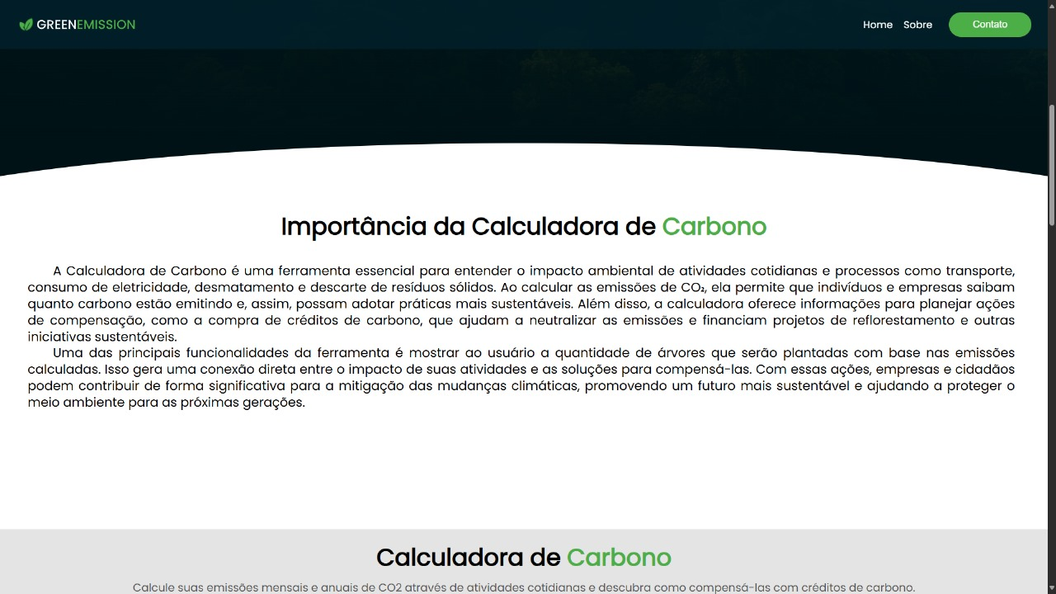

Fonte: Os autores.

Figura x – Tela do site desenvolvido

Fonte: Os autores.

Figura x – Tela do site desenvolvido

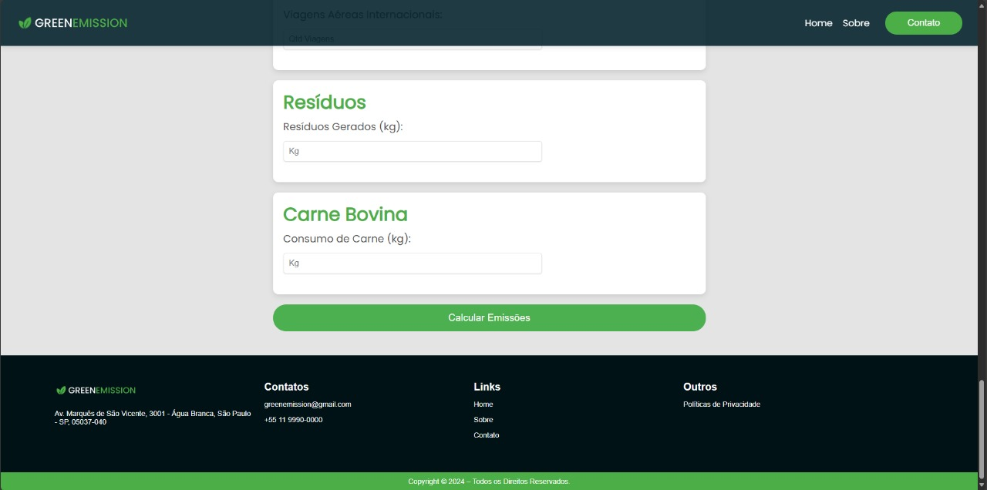

Fonte: Os autores.

Figura x – Tela do site desenvolvido

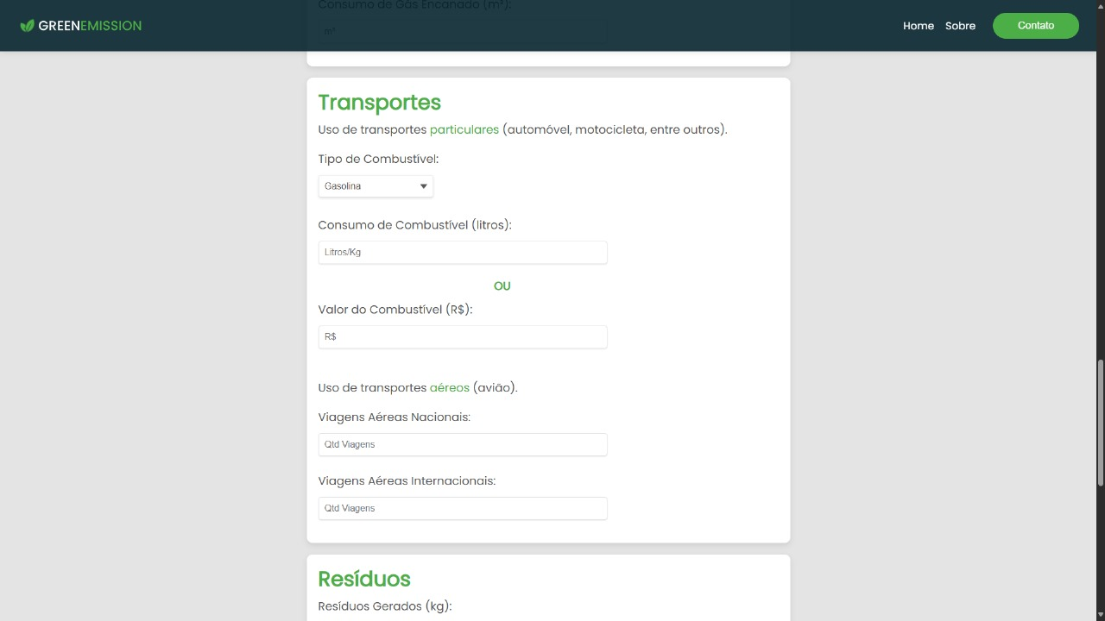

Fonte: Os autores.

# Estudo de caso

## Exemplos de calculadoras já existentes

As calculadoras de carbono são ferramentas importantes para medir e reduzir as emissões de gases de efeito estufa, ajudando na conscientização ambiental e na promoção de práticas sustentáveis. Algumas calculadoras já existentes com uma breve descrição de como funcionam.

**Global Carbon Project:** Essa calculadora permite que os usuários insiram dados sobre suas atividades diárias, como consumo de energia e deslocamentos. Com base em fórmulas científicas, ela estima as emissões de carbono relacionadas a essas atividades e sugere ações para redução.

Figura x – Tela inicial do site The Global Carbon Project

Fonte: Global Carbon Project (2024).

**Carbon Footprint Ltd:** Oferece um questionário detalhado onde os usuários informam sobre viagens e hábitos de consumo. A calculadora quantifica a pegada de carbono e sugere formas de compensar, como projetos de reflorestamento.

Figura x – Tela inicial do site Carbon Footprint Ltd

Fonte: Carbon Footprint (2024).

**Nature Conservancy:** Uma calculadora voltada para o uso pessoal, onde os usuários respondem a perguntas sobre transporte e consumo de energia. A ferramenta gera um relatório sobre a pegada de carbono e recomenda ações, como usar fontes de energia renováveis.

Figura x – Calculadora do site Nature Conservancy

Fonte: Nature Conservancy (2024)

**Environmental Protection Agency (EPA):** Focada em residências, coleta informações sobre consumo de eletricidade e transporte. A partir disso, fornece uma estimativa das emissões anuais e sugere práticas de eficiência energética.

Figura x – Tela inicial do site Environmental Protection Agency

Fonte: Environmental Protection Agency (2024)

**8.2** Exemplos de Calculadoras de Carbono no Brasil

**Instituto Escolha:** Desenvolvida para ajudar cidadãos a calcular suas emissões individuais, considerando transporte, alimentação e energia. A ferramenta também dá orientações sobre como reduzir a pegada de carbono.

Figura x – Tela inicial do site Instituto Escolha

Fonte: Instituto Escolha (2024)

**SOS Mata Atlântica:** Oferece uma calculadora de emissões de CO2 que permite aos usuários verem sua pegada de carbono. A ferramenta considera atividades cotidianas, como consumo de energia e transporte, e ajuda a conscientizar sobre o impacto ambiental de cada pessoa, sugerindo práticas para reduzir suas emissões e promover uma vida mais sustentável.

Figura x – Calculadora de Carbono do site SOS Mata Atlântica

Fonte: SOS Mata Atlântica (2024)

**Iniciativa Verde:** Disponibiliza uma calculadora de CO2 que permite aos usuários calcular suas emissões com base em atividades como transporte, consumo de energia e hábitos diários. A ferramenta também sugere formas de compensar essas emissões, incentivando a adoção de práticas sustentáveis e contribuindo para a preservação ambiental.

Figura x – Tela inicial do site Iniciativa Verde

Fonte: Iniciativa Verde (2024)

Essas ferramentas são essenciais para medir as emissões de carbono e incentivar práticas mais sustentáveis. O uso delas pode resultar em mudanças significativas no comportamento e nas políticas ambientais, promovendo um futuro mais sustentável.

# RESULTADOS

**10.1** Redução de Emissões de Carbono e Implementação de Medidas Sustentáveis

Com as pesquisas sobre a pegada de carbono, foi desenvolvido uma calculadora que permite os usuários analisem e revertam as principais fontes de emissão de dióxido de carbono associando-se as suas atividades diárias, como uso da energia, transporte, alimentação e produção de resíduos. Com isso, consumidor podem compreender o impacto de cada atividade e assim, adotando medidas mais sustentáveis. Como uso de energia renováveis, promovendo a diminuição das emissões de Co2.

**10.2** Conscientização e Educação Ambiental

A calculadora de carbono detalha as emissões por tópicos, fornece informações que incentivem o consumidor a adotarem medidas práticas mais sustentáveis. Sendo assim, analisando o impacto ambiental e promovendo a conscientização ambiental.

**10.3** Créditos de Carbono

Após o cálculo de emissões, a calculadora oferece a possibilidade de compensação de carbono por meio de créditos de carbono. Esse processo apoia projetos sustentáveis, como reflorestamento e gestão florestal, ajudando assim na remoção de CO2 da atmosfera.

**10.4** Quantidade de Árvores a Serem Plantadas

A quantidade de árvores a serem plantadas para compensar as emissões de CO2 de cada pessoa. A visualizar o impacto para práticas e atividades e incentivando a compensação de projetos de reflorestamento.

Os resultados declaram a importância de uma calculadora para que empresas e cidadãos se conscientizem sobre as mudanças climáticas e desenvolvimento sustentáveis.

# Impacto e relevância

A calculadora de carbono desenvolvida tem um impacto significativo tanto a nível individual como coletivo, desempenhando um papel crucial na sensibilização ambiental. Os principais aspectos de impacto e relevância incluem a calculadora promove a sensibilização e a educação, permitindo aos utilizadores calcular as suas emissões de CO2, oferecendo informações sobre como as diferentes atividades e escolhas diárias contribuem para as emissões de gases com efeito de estufa. Isso leva a uma melhor compreensão da importância da sustentabilidade e das ações necessárias para reduzir a pegada de carbono.

Além disso, a disponibilidade da calculadora estimula o envolvimento da comunidade. Os usuários que utilizam a ferramenta podem compartilhar seus resultados e práticas sustentáveis ​​com amigos e familiares, ampliando o alcance da conscientização e promovendo uma cultura de responsabilidade ambiental.

Outro ponto a destacar é a contribuição para as metas globais de redução das emissões de carbono. A calculadora está alinhada com os esforços em direção a um futuro mais sustentável, capacitando os usuários e incentivando mudanças positivas nas políticas ambientais e na responsabilidade corporativa.

Por fim, a calculadora permite monitorar e avaliar as emissões ao longo do tempo. Os usuários podem ver os resultados de suas ações e ajustar suas práticas se necessário, promovendo um compromisso contínuo com a redução de emissões.

# Conclusão

A criação da calculadora de carbono se mostrou uma ferramenta prática e relevante para enfrentar os desafios das emissões de gases de efeito estufa (GEE) em nosso cotidiano. Durante o desenvolvimento, ficou evidente que, ao quantificar as emissões provenientes de atividades como transporte, consumo de energia e alimentação, o usuário pode visualizar o impacto ambiental de suas ações. Mais do que um simples cálculo, a ferramenta promove a conscientização ambiental, estimulando práticas mais sustentáveis.

Por meio dessa calculadora, o projeto contribui para que pessoas e empresas possam adotar ações concretas de redução e compensação de carbono, oferecendo um caminho prático para quem busca minimizar seus impactos. Ao facilitar o entendimento e o gerenciamento das emissões, a calculadora atua como um incentivo à mudança de hábitos, propondo alternativas para a compensação do carbono gerado.

Esse projeto reforça a importância de tecnologias que apoiam o desenvolvimento sustentável e tornam o processo de neutralização de carbono mais acessível. Em um cenário onde a preservação do meio ambiente é cada vez mais urgente, a calculadora de carbono representa um avanço significativo para a conscientização individual e coletiva.

# Referências

IPCC. Sexto Relatório de Avaliação (AR6). Painel Intergovernamental sobre Mudanças Climáticas, 2021.

CARBON BRIEF. Análise de emissões cumulativas de CO2 entre 1850 e 2021. 2021.

UNFCCC. Protocolo de Quioto. Convenção-Quadro das Nações Unidas sobre Mudança do Clima, 1997.

MACHADO, Marcos. Crédito de carbono: mecanismo de desenvolvimento limpo - uma alternativa para o meio ambiente. 2009. 192 f. Dissertação (Mestrado em Gestão Ambiental) – Centro Universitário Salesiano de São Paulo, São Paulo, 2009.

WRI. 10 conclusões do relatório do IPCC sobre mudanças climáticas de 2023. Disponível em: https://www.wribrasil.org.br/noticias/10-conclusoes-do-relatorio-do-ipcc-sobre-mudancas-climaticas-de-2023#:~:text=O%20IPCC%20conclui%2C%20entre%20os,cedo%20%E2%80%93%20entre%202018%20e%202037. Acesso em: 25 set. 2024.

WWF Brasil. Efeito estufa e mudanças climáticas. Disponível em: https://www.wwf.org.br/nossosconteudos/educacaoambiental/conceitos/efeitoestufa_e_mudancasclimaticas/. Acesso em: 26 set. 2024.

Protocolo de Quioto. Ministério do Meio Ambiente, 2022. Disponível em: https://antigo.mma.gov.br/clima/convencao-das-nacoes-unidas/protocolo-de-quioto.html. Acesso em: 25 set. 2024.

OBSERVATÓRIO DO CLIMA. Emissões de gases de efeito estufa no Brasil. Disponível em: https://www.observatoriodoclima.com.br/. Acesso em: 02 out. 2024.

SEEG. Sistema de Estimativas de Emissões de Gases de Efeito Estufa. Disponível em: https://seeg.eco.br/. Acesso em: 02 out. 2024.

AGÊNCIA NACIONAL DE ENERGIA ELÉTRICA (ANEEL). Tarifas médias de energia elétrica. Disponível em: https://www.aneel.gov.br/. Acesso em: 02 out. 2024.

MINISTÉRIO DA CIÊNCIA, TECNOLOGIA E INOVAÇÃO (MCTI). Relatório de emissões de gases de efeito estufa. Disponível em: https://www.gov.br/mcti/. Acesso em: 02 out. 2024.

AGÊNCIA NACIONAL DE AVIAÇÃO CIVIL (ANAC). Relatório sobre emissões de voos. Disponível em: https://www.anac.gov.br/. Acesso em: 02 out. 2024.

GUITARRA, Paloma. Protocolo de Kyoto. Brasil Escola, 2024. Disponível em: https://brasilescola.uol.com.br/geografia/protocolo-kyoto.htm. Acesso em: 25 set. 2024.

SOUZA, Rafaela. Créditos de carbono. Mundo Educação. Disponível em: https://mundoeducacao.uol.com.br/geografia/creditos-de-carbono.htm. Acesso em: 25 set. 2024.

SOUZA, Rafaela. O que é crédito de carbono?: Vantagens e Desvantagens. SEBRAE, 2021. Disponível em: https://sebrae.com.br/sites/PortalSebrae/o-que-e-credito-de-carbono,0371bc6d15757810VgnVCM1000001b00320aRCRD. Acesso em: 25 set. 2024.

ALVES, Raíza Silva. Crédito de carbono: o mercado de crédito de carbono no Brasil. 2013. Disponível em: https://www.aedb.br/seget/arquivos/artigos13/2018412.pdf. Acesso em: 25 set. 2024.

SOUZA, Silvia Lorena. Título do trabalho. 2007. Disponível em: https://repositorio.ufba.br/bitstream/ri/10760/1/Silvia%20Lorena.pdf. Acesso em: 25 set. 2024.

FERNANDES, Juliana. Relatório de sustentabilidade ambiental: análise de projetos para redução de CO2. 2011. Disponível em: https://www.penseambientalmente.com/projetos/relatorio_juliana_2011.pdf?__im-qIGLqAOn=11664554741600484561. Acesso em: 26 set. 2024.

Suposições e referências para a calculadora de pegada de carbono doméstica: As fontes atuais de emissões da sua casa. EPA, 2023. Disponível em: https://www.epa.gov/ghgemissions/assumptions-and-references-household-carbon-footprint-calculator. Acesso em: 26 set. 2024.

GONZALEZ, A. et al. Carbon Footprint Calculation and Corporate Strategies. Sustainability, v. 12, n. 4, p. 1580, 2020.

HOEGH-GULDBERG, O. et al. Impacts of Climate Change on the Ocean. Nature Climate Change, v. 4, p. 164-171, 2014.

HOUGHTON, R. A. The Global Carbon Balance. Annual Review of Earth and Planetary Sciences, v. 32, n. 1, p. 611-638, 2004.

LANDRIGAN, P. J. et al. The Lancet Commission on Pollution and Health. The Lancet, v. 391, n. 10119, p. 462-512, 2018.

LEVIN, I. et al. Methane Emissions from the Oil and Gas Industry: A Review. Environmental Science & Technology, v. 53, n. 3, p. 1263-1275, 2019.

LOBELL, D. B. et al. Climate Trends and Global Crop Production. 2011.

SCHUUR, E. A. G. et al. Expert assessment of vulnerability of permafrost carbon to climate change. Climatic Change, v. 119, n. 2, p. 359-374, 2015.

SMITH, K. R. et al. Human health: impacts, adaptation, and co-benefits. In: Climate Change 2014: Impacts, Adaptation, and Vulnerability, 2014.

UNITED NATIONS. Transforming Our World: The 2030 Agenda for Sustainable Development. A/RES/70/1, 2015.

WORLD HEALTH ORGANIZATION. Air Pollution. 2018. Disponível em: https://www.who.int/Acesso em: 27 out. 2024.

MARCA AMBIENTAL. Saiba quais são as práticas que aumentam a emissão de CO2 e como evitá-las. Disponível em: https://marcaambiental.com.br/saiba-quais-sao-as-praticas-que-aumentam-a-emissao-de-co2-e-como-evita-las/#:~:text=A%20emiss%C3%A3o%20de%20gases%20de,toneladas%20de%20CO2%20no%20mundo. Acesso em: 27 out. 2024.

ESSD - Earth System Science Data. Data on greenhouse gas emissions. 2023. Disponível em: https://essd.copernicus.org/articles/15/5301/2023/#section3. Acesso em: 27 out. 2024.

SENADO FEDERAL. Protocolo de Kyoto. Disponível em: https://www12.senado.leg.br/noticias/entenda-o-assunto/protocolo-de-kyoto#:~:text=Acordo%20ambiental%20fechado%20durante%20a,de%20efeito%20estufa%20na%20atmosfera. Acesso em: 27 out. 2024.

SEMIL-SP. Crédito de carbono e mudanças climáticas: o que você tem a ver com isso?. 2024. Disponível em: https://semil.sp.gov.br/educacaoambiental/2024/07/credito-de-carbono-e-mudancas-climaticas-o-que-voce-tem-a-ver-com-isso/. Acesso em: 27 out. 2024.

E-CYCLE. CO2: o que é, emissão e impacto ambiental. Disponível em: https://www.ecycle.com.br/co2/. Acesso em: 27 out. 2024.

ENERGIA E AMBIENTE. COP-28: Brasil emitiu 2,3 bilhões de toneladas brutas de gases de efeito estufa em 2022. Disponível em: https://energiaeambiente.org.br/cop-28-brasil-emitiu-23-bilhoes-de-toneladas-brutas-de-gases-de-efeito-estufa-em-2022-20231209#:~:text=O%20painel%20apresentou%20as%20estimativas,de%20efeito%20estufa%20em%202022. Acesso em: 27 out. 2024.